ПРИЛОЖЕНИЕ 1
- Домашнее задание перед проведением урока
- Подробный анализ героев и их взаимоотношений с использованием кластера, ВЫПИСЫВАЕМ В КЛАСТЕР ОПОРНЫЕ СЛОВА
- ФРАГМЕНТЫ ТЕКСТА, характеризующие героя, маркируем разными цветами.
1 и 5 группа ТАРАС – ОРАНЖЕВЫЙ маркер (КЛАСТЕР 2)
- группа ПРИЕМЫШ – РОЗОВЫЙ маркер (КЛАСТЕР 1)
3 группа СОБОЛЬКО – ЗЕЛЕНЫЙ маркер (КЛАСТЕР 1)
4 группа РАССКАЗЧИК – ЖЕЛТЫЙ маркер (КЛАСТЕР 1)

Кластер 1
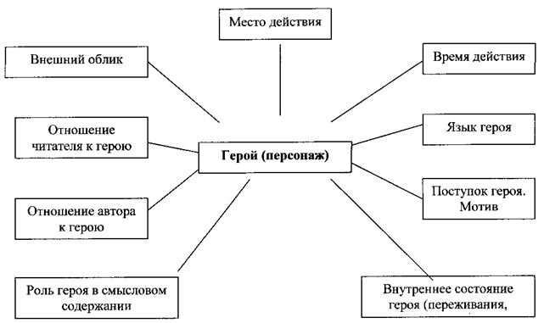

Кластер 2
ПЛАН КЛАСТЕРА-2
ХАРАКТЕРИСТИКА ГЛАВНОГО ГЕРОЯ
- Место действия

- Жилище

- Возраст

- Портрет, внешний вид

- Предыстория

- Род деятельности, занятие

- Язык героя

- Поступок героя
Содержание поступка- Мотив поступка - Авторское отношение

- Внутреннее состояние героя, переживания

- Отношение автора к герою

